Kreslení průniků a přechodů

Úkol 45
Nakreslete součást podle obrázku tak, že ostré průniky a přechody nahradíte zaoblenými průniky
a přechody. Nezapomeňte na osy!

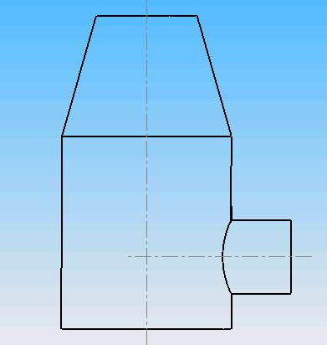

Úkol 46
Nakreslete součást podle obrázku, věnujte pozornost hranám a zaobleným přechodům!

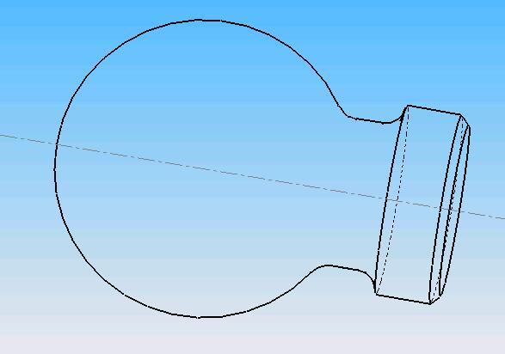

Úkol 47
Nakreslete součást podle obrázku v podélném řezu, věnujte pozornost průnikům!



